**مدارس الحجــــــاز الأهلــــــية**



**الاسم : .............. ورقة عمل التربية الإسلامية (الإدغام)**

**الصف : الخامس( أ ) للفصل الدراسي2016 /2017**

صورة توضيحية لمخارج حروف الإدغام:

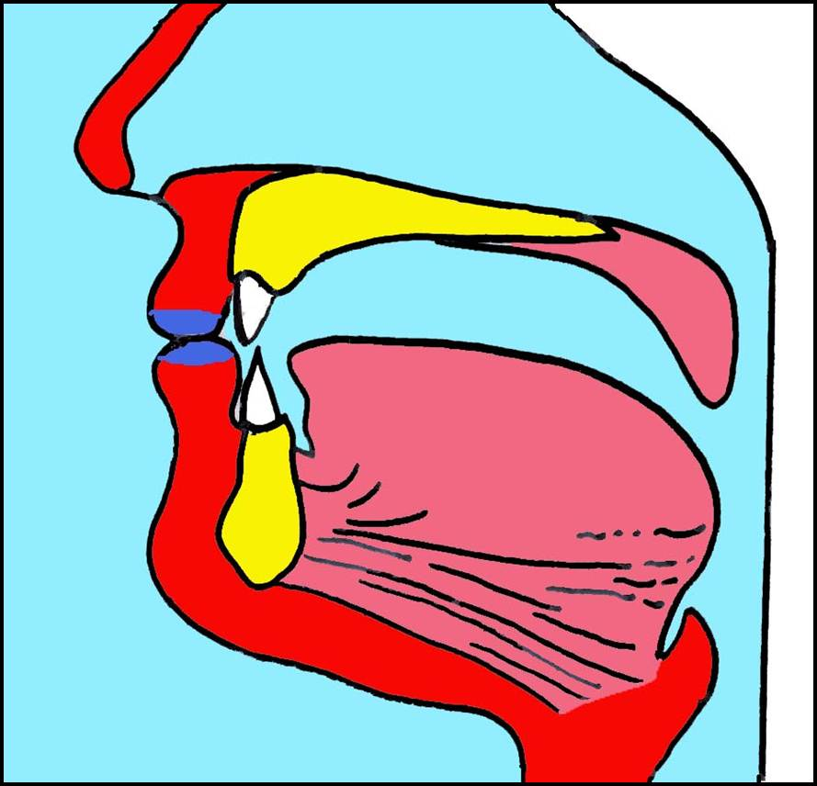 الخيشوم ...............................

الشفتين .............................

الجوف ................................

اللسان ....................................

* اختر الصورة المناسبة التي توضح معنى الإدغام لغة:

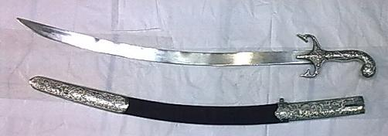 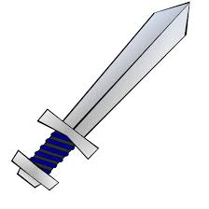 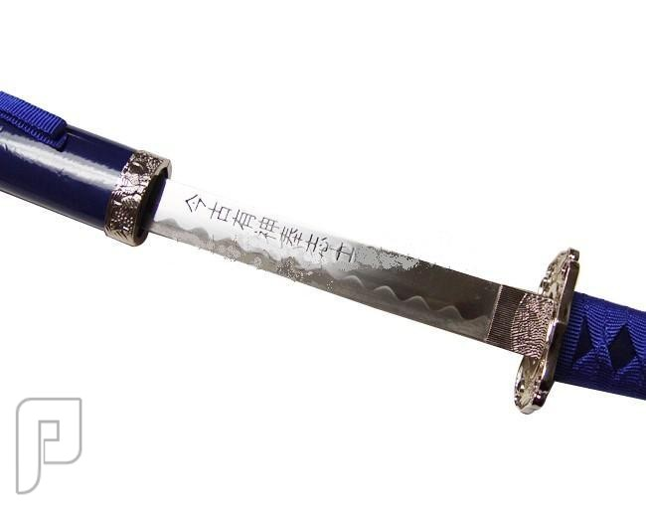

* اكمل الفراغات لتمم معنى الإدغام إصطلاحاً :

الإدغام : هو ادخال .............................. في حرف من حروف الإدغام الواقع بعدها بحيث ........................ كالحرف الثاني

وحروف الإدغام هي .......................................

وجمعها العلماء في كلمة ...............

**\*** استخرج من الآيات الكريمة الآتية حكم الإدغام وبين نوعه:

|  |  |  |
| --- | --- | --- |
| الآية | الكلمة | نوع الإدغام |
| عَيْنًا يَشْرَبُ بِهَا عِبَادُ اللَّهِ يُفَجِّرُونَهَا تَفْجِيرًا |  |  |
| وَيُطْعِمُونَ الطَّعَامَ عَلَى حُبِّهِ مِسْكِينًا وَيَتِيمًا وَأَسِيرًا |  |  |
| إنَّمَا نُطْعِمُكُمْ لِوَجْهِ اللَّهِ لا نُرِيدُ مِنكُمْ جَزَاء وَلا شُكُورًا |  |  |
| إنَّا نَخَافُ مِن رَّبِّنَا يَوْمًا عَبُوسًا قَمْطَرِيرًا |  |  |
| فَوَقَاهُمُ اللَّهُ شَرَّ ذَلِكَ الْيَوْمِ وَلَقَّاهُمْ نَضْرَةً وَسُرُورًا |  |  |
| وَجَزَاهُم بِمَا صَبَرُوا جَنَّةً وَحَرِيرًا |  |  |
| مُتَّكِئِينَ فِيهَا عَلَى الأَرَائِكِ لا يَرَوْنَ فِيهَا شَمْسًا وَلا زَمْهَرِيرًا |  |  |
| وَيُطَافُ عَلَيْهِم بِآنِيَةٍ مِّن فِضَّةٍ وَأَكْوَابٍ كَانَتْ قَوَارِيرَا |  |  |
| وَيَطُوفُ عَلَيْهِمْ وِلْدَانٌ مُّخَلَّدُونَ إِذَا رَأَيْتَهُمْ حَسِبْتَهُمْ لُؤْلُؤًا مَّنثُورًا |  |  |
| وَإِذَا رَأَيْتَ ثَمَّ رَأَيْتَ نَعِيمًا وَمُلْكًا كَبِيرًا |  |  |
| عَالِيَهُمْ ثِيَابُ سُندُسٍ خُضْرٌ وَإِسْتَبْرَقٌ وَحُلُّوا أَسَاوِرَ مِن فِضَّةٍ وَسَقَاهُمْ رَبُّهُمْ شَرَابًا طَهُورًا |  |  |
| إِنَّ هَذَا كَانَ لَكُمْ جَزَاء وَكَانَ سَعْيُكُم مَّشْكُورًا |  |  |

معلمة المادة : ختام صافي